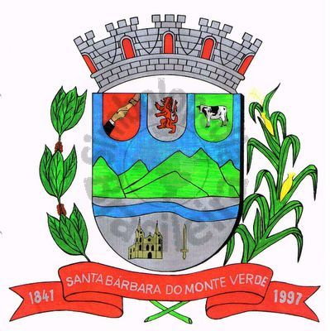 |  | Câmara Municipal
 |  | de Santa Bárbara do Monte Verde
 |  | ESTADO DE MINAS GERAIS

Indicação de nº 31 de 27 de junho de 2023.

À Câmara Municipal de Santa Bárbara do Monte Verde

Exmº. Sr. Lenilson Marcos Ferreira
Presidente da Câmara Municipal

Senhor Presidente:
O Vereador Maxuel de Oliveira que esta subscreve, vem por meio deste, solicitar ao Executivo Municipal para que seja instalado um parque de recriação infantil na área da Escola Padre Arlindo Vieira, no Distrito do São Sebastião do Barreado.
Justifica-se tal pedido, visto que várias crianças e adolescentes ficam brincando a beira da rua, correndo riscos de se acidentar.

Maxuel de Oliveira
Vereador
Rua José Antônio de Almeida, 169 - Centro - CEP 36132-000 - Santa Bárbara do Monte Verde| MGCNPJ: 01.633.260/0001-67 – Tel. (32)3283-8113 – e-mail: camara.sbmv@yahoo.com.br

